МIНIСТЕРСТВО ОСВIТИ І НАУКИ УКРАЇНИ
НАЦІОНАЛЬНИЙ ТЕХНІЧНИЙ УНІВЕРСИТЕТ УКРАЇНИ
“КИЇВСЬКИЙ ПОЛІТЕХНІЧНИЙ ІНСТИТУТ
ІМЕНІ ІГОРЯ СІКОРСЬКОГО”

Факультет прикладної математики
Кафедра програмного забезпечення комп’ютерних систем

Лабораторна робота № 3
з дисципліни “ Об’єктивно-орієнтовне програмування”
тема “Реалізація породжуючих шаблонів проектування”

Виконав студент II курсу
групи КП-82
Мельничук Олексій Геннадійович

Мета роботи
Ознаойомлення з основними характеристиками всіх породжуючих шаблонів («Прототипу», «Фабричного методу», «Абстрактної фабрики», «Одинака», «Будівельника»), запам’ятовування поширених ситуацій, коли використання цих шаблонів є доцільним, набуття вмінь та навичок реалізації шаблонів під час створення програмного коду.
Постановка завдання
(Варіант 12)
- За допомогою шаблона проектування забезпечити створення квитків на концерти. Друк здійснювати з урахуванням уведених даних про концерт та місця (ряд, місце у залі).
- За допомогою шаблона «Абстрактна фабрика» реалізувати заповнення екрана геометричними фігурами. Для цього створити декілька конструкторів фігур, які відповідають за один певний вид фігур. Наприклад, тільки за квадрати чи кола. Колір та розмір фігур може змінюватися.

Обгрунтування
Для виконання першого завдання було обрано шаблон “Фабричний метод”, оскільки умова завдання досить вільна і дозволяє реалізувати рішення через безліч шаблонів.
У другому завданні був використаний шаблон “Абстрактна фабрика”, оскільки це було указано в умові завдання і цей шаблон дуже зручно використовувати у завданнях на створення об’єктів подібних класів.
Діаграма класів

Структура першого завдання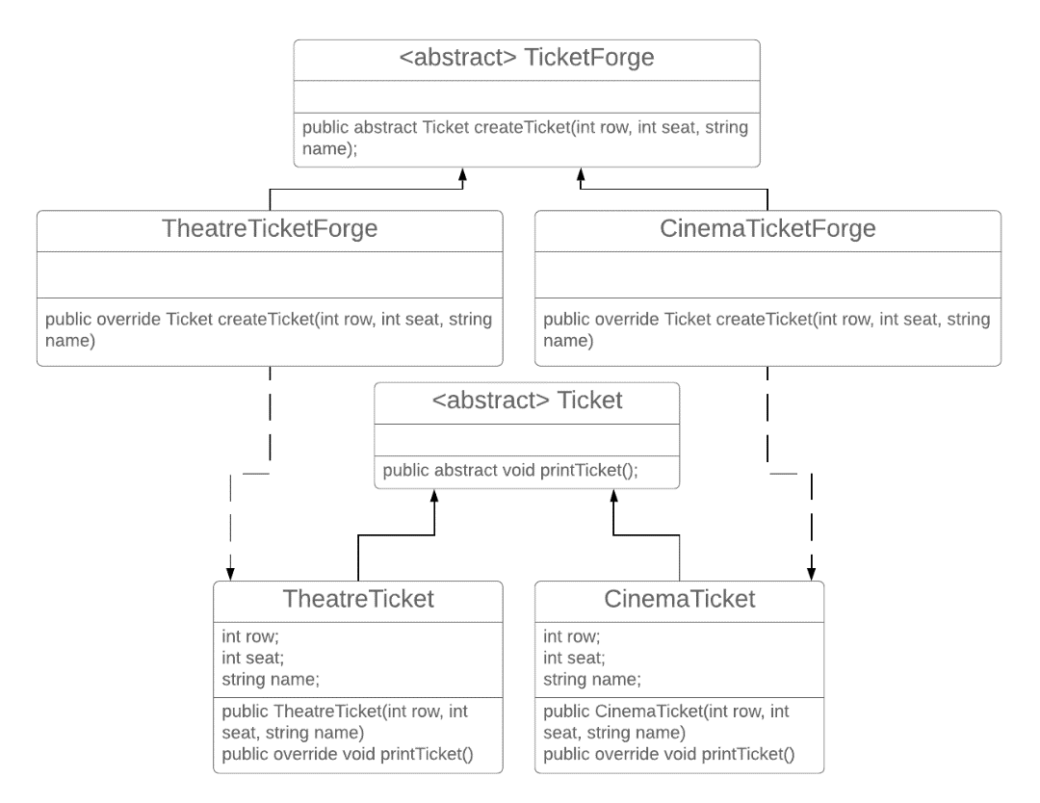
Структура другого завдання
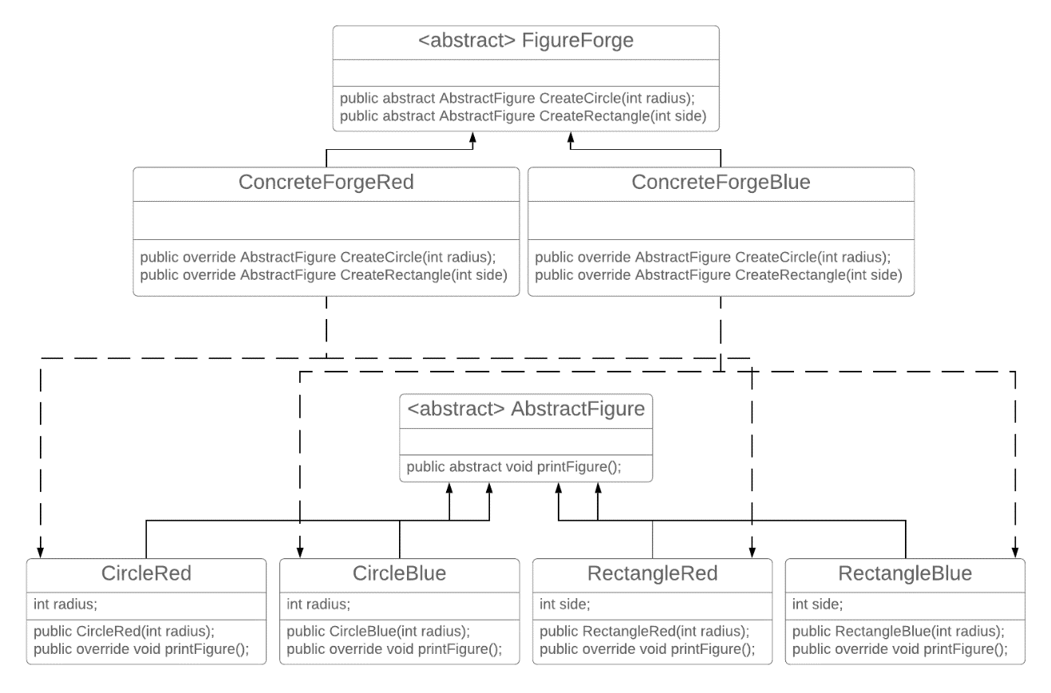
Тексти коду програм

Завдання 1
using System;

namespace task2 {
class Program {
static void Main() {
int row;
int seat;
string name;

Console.Write("Enter name: ");
name = Console.ReadLine();

Console.Write("Enter row: ");
row = int.Parse(Console.ReadLine());

Console.Write("Enter seat: ");
seat = int.Parse(Console.ReadLine());

TicketForge cinemaCashbox = new CinemaTicketForge();
Ticket cinemaTick1 = cinemaCashbox.createTicket(row, seat, name);

cinemaTick1.printTicket();

}
}

abstract class Ticket{
public abstract void printTicket();
}

class TheatreTicket : Ticket{

int row;
int seat;
string name;

public TheatreTicket(int row, int seat, string name){
this.row = row;
this.seat = seat;
this.name = name;
}

public override void printTicket(){
Console.WriteLine($"THEATRE TICKET:\n Name: {this.name}\n Seat: {this.seat}\n Row: {this.row}");
}
}

class CinemaTicket : Ticket{
int row;
int seat;
string name;

public CinemaTicket(int row, int seat, string name){
this.row = row;
this.seat = seat;
this.name = name;
}
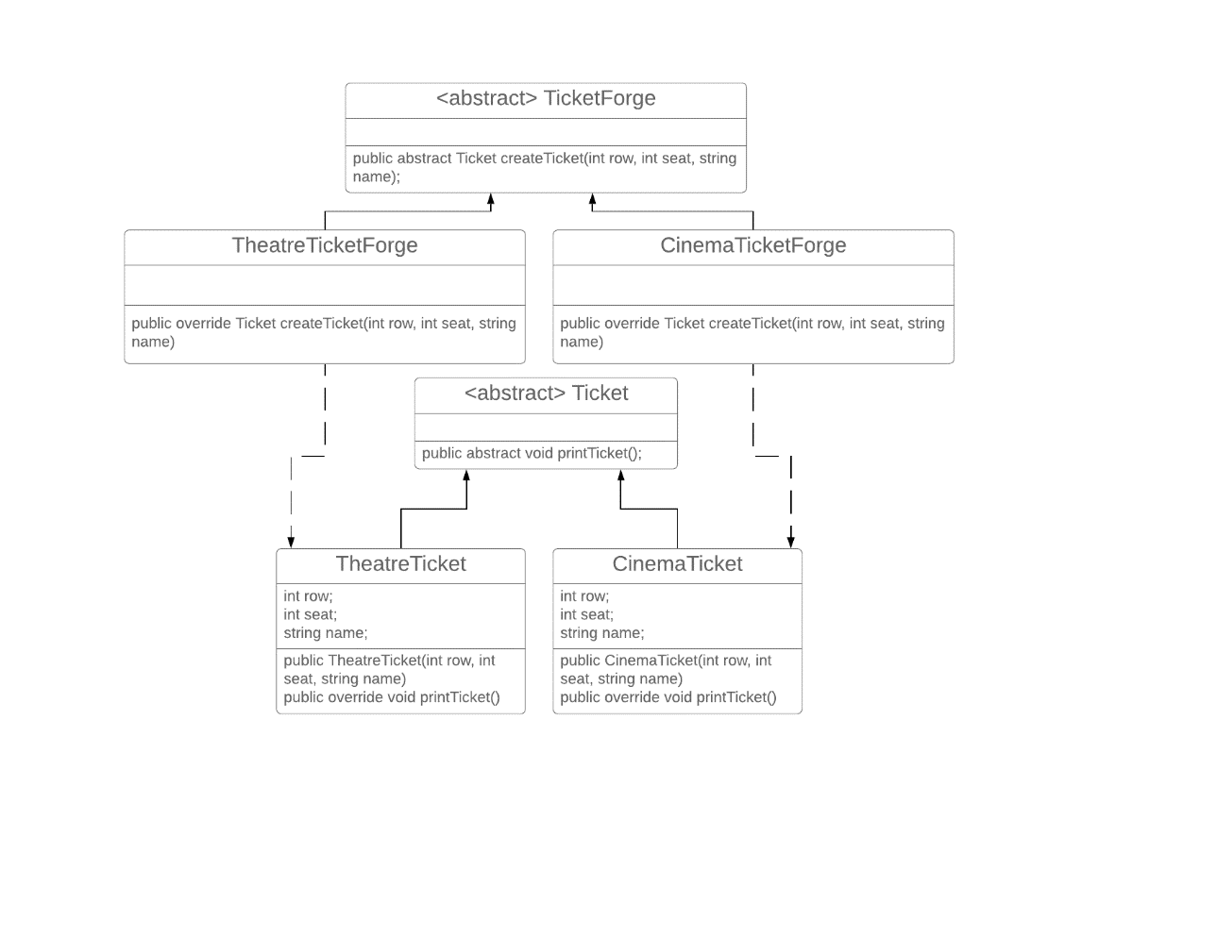 Console.WriteLine($"CINEMA TICKET:\n Name: {this.name}\n Seat: {this.seat}\n Row: {this.row}");
}
}

abstract class TicketForge{
public abstract Ticket createTicket(int row, int seat, string name);
}

class TheatreTicketForge : TicketForge{
public override Ticket createTicket(int row, int seat, string name){
return new TheatreTicket(row, seat, name);
}
}

class CinemaTicketForge : TicketForge{
public override Ticket createTicket(int row, int seat, string name){
return new CinemaTicket(row, seat, name);
}
}
}

Завдання 2
using System;

namespace task2 {
class Program {
static void Main() {
int rad;
Console.Write("Enter Radius :");
rad = int.Parse(Console.ReadLine());

FigureForge redforge = new ConcreteForgeRed();
AbstractFigure reccyred = redforge.CreateRectangle(rad);
AbstractFigure circyred = redforge.CreateCircle(rad);

reccyred.printFigure();
circyred.printFigure();

Console.Write("Enter another radius :");
rad = int.Parse(Console.ReadLine());

FigureForge blueforge = new ConcreteForgeBlue();
AbstractFigure reccyblue = blueforge.CreateRectangle(rad);
AbstractFigure circyblue = blueforge.CreateCircle(rad);

reccyblue.printFigure();
circyblue.printFigure();
}
}

abstract class FigureForge
{
public abstract AbstractFigure CreateCircle(int radius);
public abstract AbstractFigure CreateRectangle(int side);
}
class ConcreteForgeRed: FigureForge
{
public override AbstractFigure CreateCircle(int radius)
{
return new CircleRed(radius);
}

public override AbstractFigure CreateRectangle(int side)
{
return new RectangleRed(side);
}
}
class ConcreteForgeBlue: FigureForge
{
public override AbstractFigure CreateCircle(int radius)
{
return new CircleBlue(radius);
}

public override AbstractFigure CreateRectangle(int side)
{
return new RectangleBlue(side);
}
}

abstract class AbstractFigure
{
public abstract void printFigure();
}

class CircleRed: AbstractFigure
{
int radius;

public CircleRed(int radius){
this.radius = radius;
}

public override void printFigure(){
Console.ForegroundColor = ConsoleColor.Red;
int radius = this.radius;

double thickness = 0.4;
double rIn = radius - thickness, rOut = radius + thickness;

Console.WriteLine();
for (double y = radius; y >= -radius; --y){
for (double x = -radius; x < rOut; x += 0.5){
double value = x * x + y * y;
if (value >= rIn * rIn && value <= rOut * rOut) Console.Write("*");
else Console.Write(" ");
}
Console.WriteLine();
}
}
}

class RectangleRed: AbstractFigure
{
int side;
public RectangleRed(int side){
this.side = side;
}

public override void printFigure(){
Console.ForegroundColor = ConsoleColor.Red;
int radius = this.side;

Console.WriteLine();
for (int i = 1; i <= radius*2; i++){
for (int j = 1; j <= radius*2; j++){
if ((i == 1 || i == radius*2) || (j == 1 || j == radius*2)) Console.Write("*");
else Console.Write(" ");
}
Console.WriteLine();
}
}
}

class CircleBlue: AbstractFigure
{
int radius;

public CircleBlue(int radius){
this.radius = radius;
}

public override void printFigure(){
Console.ForegroundColor = ConsoleColor.Blue;
int radius = this.radius;

double thickness = 0.4;
double rIn = radius - thickness, rOut = radius + thickness;

Console.WriteLine();
for (double y = radius; y >= -radius; --y){
for (double x = -radius; x < rOut; x += 0.5){
double value = x * x + y * y;
if (value >= rIn * rIn && value <= rOut * rOut) Console.Write("#");
else Console.Write(" ");
}
Console.WriteLine();
}
}
}

class RectangleBlue: AbstractFigure
{
int side;

public RectangleBlue(int side){
this.side = side;
}

public override void printFigure(){
Console.ForegroundColor = ConsoleColor.Blue;
int radius = this.side;

Console.WriteLine();
for (int i = 1; i <= radius*2; i++){
for (int j = 1; j <= radius*2; j++){
if ((i == 1 || i == radius*2) || (j == 1 || j == radius*2)) Console.Write("#");
else Console.Write(" ");
}
Console.WriteLine();
}
}
}

}

Приклад роботи

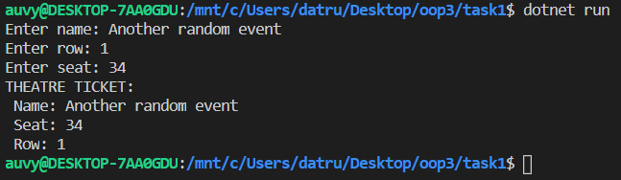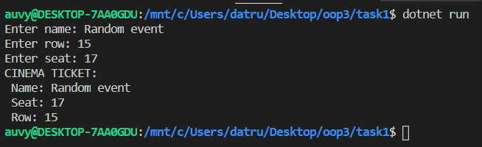

Вивід першого завдання

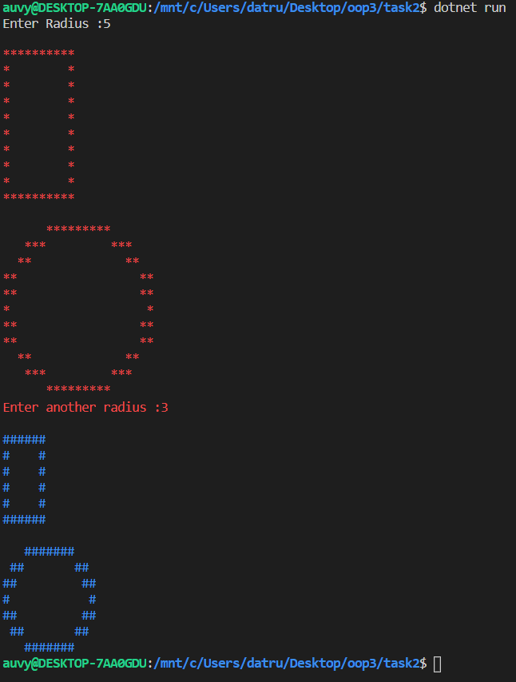

Вивід другого завдання

Висновки

Виконання даної лабораторної роботи допомогло ознайомитись з поняттям шаблонів та такими їх представниками як “Фабричний метод”, “Абстрактна фабрика”, надало розуміння їх доцільного використання, а саме ситуації, де їх бажано використати, а де можливо уникнути їх застосування.

